**Отремонтированный в рамках нацпроекта «Культура»**

**Углянский сельский Дом культуры**

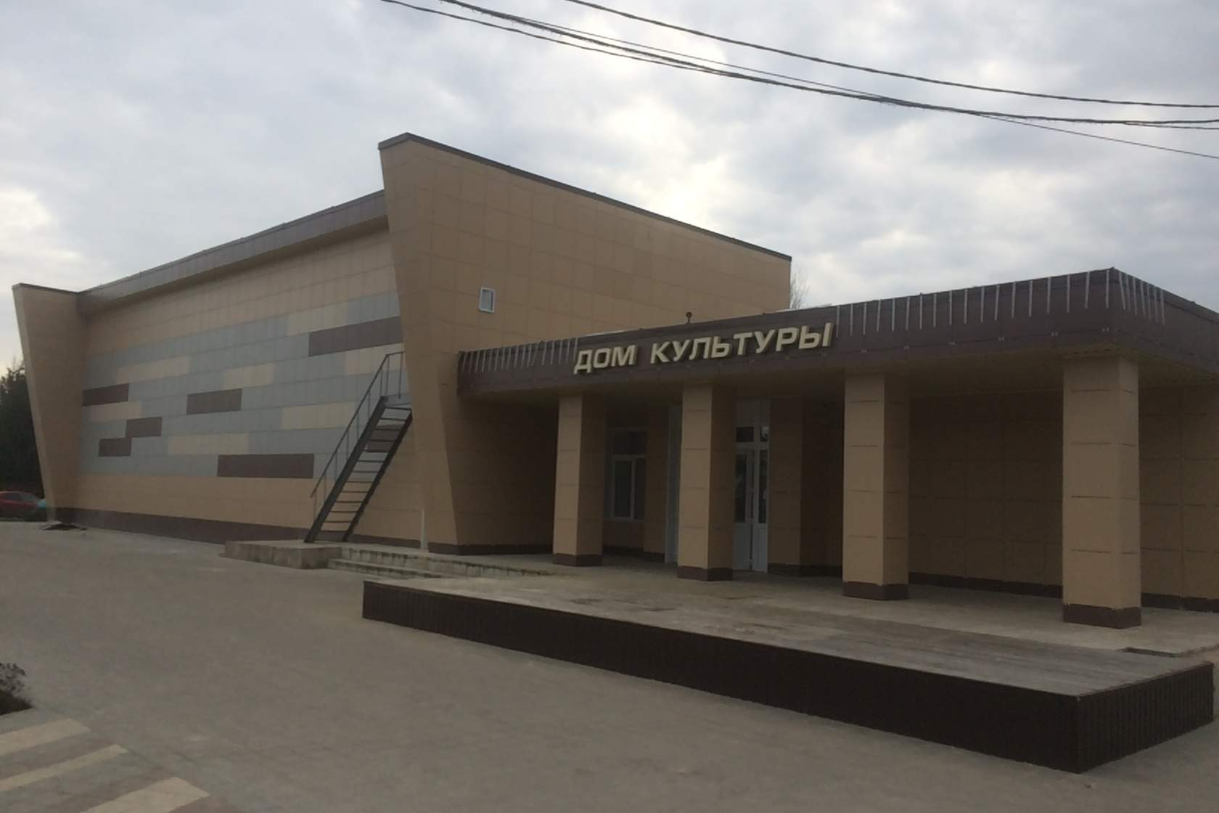

В 2019 году по областной адресной программе капитального ремонта, в рамках национального проекта «Культура» отремонтировали Углянский сельский Дом культуры Верхнехавского района

Сельский Дом культуры, построенный в 1975 году, со зрительным залом в 142 места получил новую жизнь. Созданы комфортные условия для занятий творчеством и организации активного досуга жителей села.

В 2020 году в рамках национального проекта «Культура» будет закуплено оборудование для зрительного зала и кружковых комнат.